Жить без удовольствия означало бы и вовсе не жить. Об этом позаботилась природа: нам физиологически приятно все то, что поддерживает наше существование - еда, питье, сон, любовь... Какими мрачными стали бы мы, люди, без удовольствия, без способности его испытывать, какой безрадостной была бы наша жизнь – словно роение безликих насекомых…
Нередко удовольствия нужно извлекать из будней – как полезные ископаемые из земли. Или же собирать их, как плоды. Удовольствия невозможно вызвать силой. Но можно создать условия, в которых оно пустит всходы и расцветет.
Удовольствия неисчерпаемы и бесконечны для тех, чьи глаза и сердца широко открыты…
Наблюдать, как по небу плывут облака…

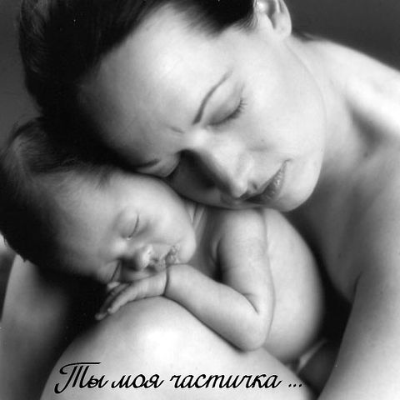
Вдохнуть запах детства. Если уткнуться в шейку ребенка, за ушком, глубоко вздохнуть и закрыть глаза, то на миг – очень короткий и одновременно бесконечный – можно ощутить то самое абсолютное удовольствие и счастье. Запах ребенка, младенца невозможно описать. Самый сладкий запах на свете. Он сильнее афродизиаков и мощнее адреналина. Ради этого запаха можно отдать жизнь, не задумываясь… Слушать дождь, просыпаться под сильный дождь, засыпать… Это удобное время для того, чтобы остаться наедине со своими мыслями и огорчениями. Легко планировать свои дела либо анализировать пройденный день. Встать пораньше, чтобы встретить рассвет. Утешить свою грусть, угасить бессмысленный гнев или пустое беспокойство. Отложить заботы и просто почувствоать себя живым. Увидеть то, на что мы никогда не смотрим: птичий след на снегу, лица людей, гуляющих по парку.

Уехать из дома. Идти по улочкам, не разбирая дороги.
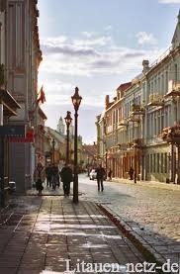 Оставлять позади ненужные светофоры, освещенные витрины, случайных прохожих…
Написать маме. Поиск искренности. Написать в поздравительной открытке: «Мама, я тебя люблю» - не хватает никаких сил. Тогда начинаешь их искать. Медленно, практически на ощупь. Как в переполненном вагоне ищешь место, куда поставить ногу. Стараясь не смотреть в глаза своему отражению, у которого на груди надпись «Не прислоняться». Словно предупреждение. Но ты все равно присланяешься. Стоишь почти на одной ноге и ждешь, когда между вами откроется дверь…. Но все теряет смысл, лишь пару слов твоим почерком: «Я люблю тебя, мама».
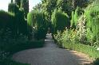
Идти, просто шагать. По улице или парку... Всем телом ощутить радость движения и почувствовать себя неотъемлимой частью этого мира.
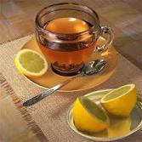
Заварить чай. Это совершенно особое занятие, своего рода ремесло, которое помогает напрочь забыть о переживаниях и страхе. Смесь цветочных лепестков, кусочков фруктов, запахов благовоний и мяты. Чай – соединение воды и пара, явного и невидимого, умения и чего-то необъяснимого,материи и эфира, из которого и происходит творчество…
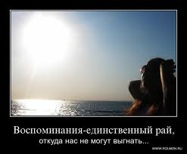
Думать о том хорошем, что есть в нашей жизни. Вспомнить обо всех, кто нам помог или любил нас. Порадоваться, что мы встретились когда-то, ощутить благодарность.

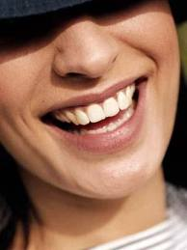
Улыбнуться после огорчения, прочувствовать, как радость, умитворение и покой возвращаются в нашу жизнь. Улыбнуться, когда мы растеряны или втревожены. Как мы улыбнулись бы тому, кто нам нравится, чтобы его поддержать.

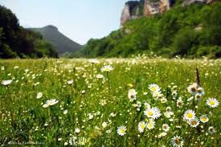
Вдохнуть опьяняющий запах травы, заслушаться пением птиц. Так называемое весеннее удовольствие…

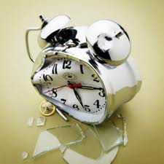
Проснуться без будильника. Счастье физиологично. Но это не значит, что его можно сосчитать в организмах, это значит, что его также трудно описать. Оно накрывает неожиданно и сильно в самых непредсказуемых ситуациях. Считается, что естественная среда обитания для счастья – это сон. Какое же это удовольствие – получить свою необходимую порцию счастья, необорванную трелью будильника…
Встречать в аэропорту, на вокзале… Пребывание на прекрестах дальних дорог возбуждает. Говорят, что ничего нет хуже, чем ждать и догонять. Чепуха все это. Считать секунды, глядеть, вытягивая шею, поверх голов – редкое удовольствие. Самый счастливый миг - встретиться с долгожданными родными глазами, разглядев их в толпе…
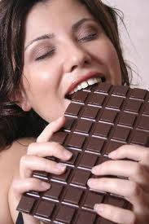
Надкусить шоколад. Начать без спешки с самого краешка. Вдохнуть сначала запах шоколада – аромат тропиков, где вызрели зерна какао. Пальцами ощутить его форму – за одно мгновенье, прежде чем шоколад начнет таять. И наконец-надкусить. Решительно и мягко. В этом равновесии решительности и мягкости как раз и проявляется умение, опыт, а может и талант ценителя шоколада…

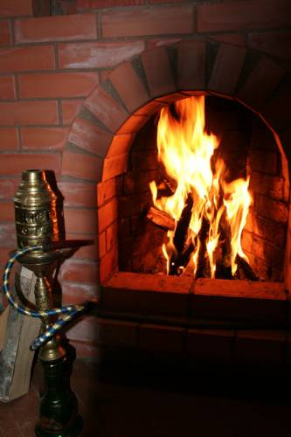
Согреться, вернувшись с мороза. Жаркий огонь, чашка горячего чая. Так называемое – зимнее удовольствие.

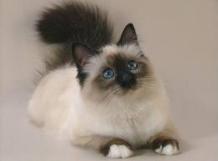
Завести кошку. Жить с кошкой под одной крышей – значит постигать счастье свободы. Разорители помоек, потрошители диванов, душители канареек, кошки не запрещают себе ничего и не страшаться ничьего осуждения. Они знают, кто они есть и всегда помнят об этом. Даже раскормленный обитатель хозяйского кресла, лентяй и гурман, всегда остается красивым и вольным зверем, который сам по себе. И это – урок жизни. На что она смотрит - нам не постичь. И в этом наслаждение от ее компании: словно можно войти в мир, о котором мы ничего не узнаем, кроме того, что он существует – здесь, в этой маленькой пушистой голове и зеленых глазах.
Фантазировать с внуком, сыном, дочерью… Он подыгрывает и хохочет – такая ерунда, но вот они, минуты радости….
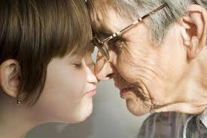
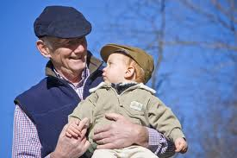
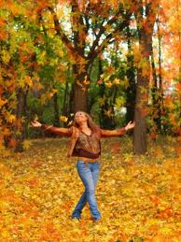
Идти по жухлым листьям, зная, что все вернется вновь. Так называемое – осеннее удовольствие…

Дарить всем целый месяц разные приятные пустяки. А потом сравнивать количество потраченных денег и полученного удовольствия.

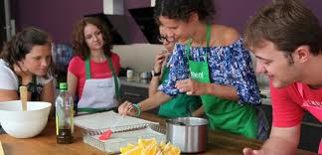
Готовить с друзьями на кухне: разговаривать, смеяться, пробовать.

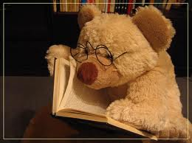
Читать автора, который делает нас человечнее. Отложить книгу, перечитывать полюбившиеся места.

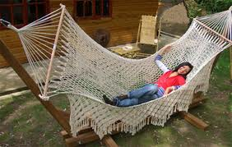
Устроить фиесту. Выходной - один из тех чудесных дней, когда после обеда не нужно возвращаться на работу. Кровать будто сама подставляет свои покрывала, лишь голова коснется подушки…

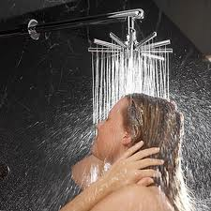
Осознать то, что доступно нам каждый день: вечерний душ, пространство интернета. Ну и все остальное…

Ощутить свое тело: дышать, расслабиться, расправить плечи. Пропустить обед; почувствовав голод, наконец, приняться за еду. Медленно, наслаждаясь каждым кусочком.
Растянуться ночью на траве и смотреть на звезды. Так называемое – летнее удовольствие.
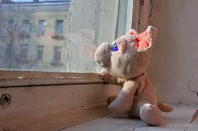
Смотреть поутру в окно. Когда человек здоров, то жизнь сама по себе тоже приносит удовольствие. Зеленые листья, желтые, потом белоснежное кружево…
Видеть в жизни театр. Обращать внимания на какие-либо сценки на улицах, в кафе, магазинах, на выставках. Видеть вокруг, как в театре, проявления любви, радости, забавные, смешные вещи – все это и вселяет радость и удовольствие.

Дарить радость другим: улыбкой, словом или ласковым жестом…
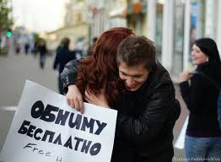
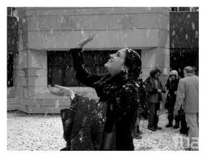
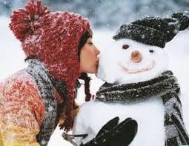
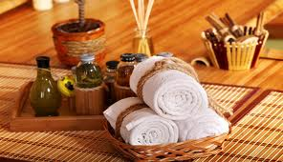
Подготовил: педагог-психолог Борисюк М. Н.

ГУО «Мокровский УПК д/с – СШ»

Книга удовольствий

2012

